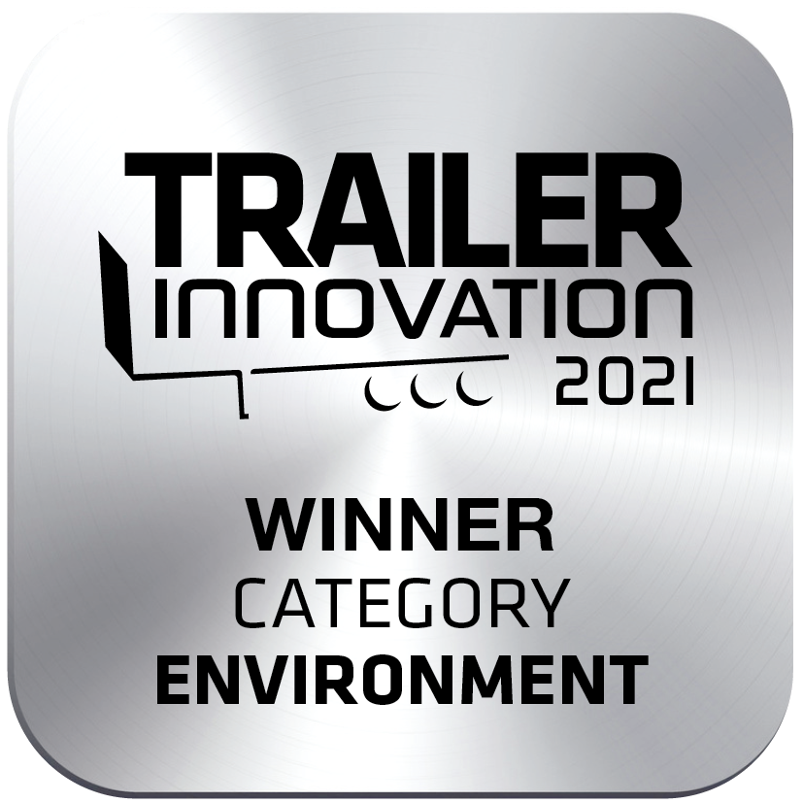

Presse-Information
2020-149

Fachjury bestätigt erneut Innovationen von Schmitz Cargobull
Schmitz Cargobull gewinnt „Trailer Innovation 2021“ in der Kategorie „Environment“
- Mit dem Sattelkoffer S.KO mit elektronisch geregelter Generatorachse und Kühlgerät S.CUe sichert sich Europas führender Trailer-Hersteller den ersten Platz
- Weitere Platzierungen für das Luftverteilungssystem im Sattelkoffer S.KO COOL SMART, das bereits mehrfach ausgezeichnete Transportkonzept EcoDuo sowie das TrailerConnect® Türverschlusssystem

Oktober 2020 – Mit dem Sattelkoffer S.KO mit elektronisch geregelter Generatorachse und hauseigenem elektrischen Kühlgerät inklusive integrierter Leistungselektronik und Batteriesystem ist Schmitz Cargobull der Gewinner des renommierten „Trailer Innovation“-Award in der Kategorie „Environment“. „Schmitz Cargobull schafft mit dieser umweltfreundlichen Antriebsalternative einen Beitrag zur CO₂ Reduzierung und übernimmt Verantwortung für optimierte ökologische Transport- und Logistikkonzepte. Wir sehen diese Auszeichnung als eine Bestätigung für unsere zukunftsweisende Technologie und langjährige Branchenkompetenz“, so Roland Klement, Vorstand Forschung & Entwicklung bei Schmitz Cargobull.

Schmitz Cargobull hat mit diesem Fahrzeug ein Ausstattungskonzept entwickelt, das zur Reduzierung der Schadstoffemissionen erheblich beitragen wird. Das rein elektrisch betriebene Kühlgerät S.CUe mit integrierter Leistungselektronik ohne Verbrennungsmotor ist für das emissionsfreie Kühlen und Heizen der Ladung ausgelegt. Anstelle eines Dieseltanks sind dazu Batterien am Stützwindwerk verbaut. Darüber hinaus wird das System mit einer elektrifizierten Schmitz Cargobull Trailerachse ausgestattet, die u.a. bei Bremsvorgängen Energie rekuperiert und somit die Nachladezeiten der Batterie über das Stromnetz verringert.


Auch in den weiteren Kategorien konnte sich Schmitz Cargobull unter den ersten Plätzen behaupten. So belegte das TrailerConnect® Türverschlusssystem einen hervorragenden zweiten Platz in der Kategorie „Safety“. Dieses stellt sicher, dass die Ware vor dem Zugriff Dritter geschützt ist. Der Nutzer kann im TrailerConnect® Portal Be- und Entladestellen festlegen, an denen das Türverschlusssystem automatisch bei Ein- und Ausfahrt ent- oder verriegelt.

In der Kategorie „Components“ belegt das neue Luftverteilungssystem im Sattelkoffer S.KO COOL SMART den dritten Platz. Hierbei waren die Vermeidung von „Wärmenestern“ sowie ein vereinfachtes Handling für mehr Effizienz im Transportalltag das vorrangige Ziel.

2020-149


Einen weiteren dritten Platz hat Schmitz Cargobull mit dem bereits mehrfach ausgezeichneten Transportkonzept EcoDuo in der Kategorie „Concept“ erreichen können. In der Kombination EcoDuo werden zwei – miteinander über einen Dolly verbundene – Standard-Sattelauflieger an eine Sattelzugmaschine gekoppelt. Mit dieser Fahrzeugkombination tritt Schmitz Cargobull für die europaweite Einführung eines Transport-Konzepts ein, das die vorhandene Infrastruktur entlastet, den CO₂-Ausstoß reduziert und aktuelle Standards im Transportgewerbe berücksichtigt.

„Alle Platzierungen erfüllen uns mit Stolz, zeigen sie doch, dass wir bei zuverlässigen Transportlösungen und Innovationen der führende Trailerhersteller sind und an den richtigen Mobilitätskonzepten und Fahrzeuglösungen arbeiten, um für unsere Kunden die zukünftigen Verkehrs- und Logistikmaßnahmen mit unseren Produkten und Services in hohem Maße zu unterstützen und weiter vorantreiben“, sagt Andreas Schmitz, Vorstandsvorsitzender Schmitz Cargobull.

Die Jury dieses renommierten Branchenpreises setzt sich aus Fachjournalisten von sechzehn europäischen Transportzeitschriften zusammen. Die Plattform „Trailer Innovation“ befasst sich mit interessanten Neuheiten rund um Anhänger und Aufbauten und zeichnet diese seit 2002 alle zwei Jahre aus. Vorgestellt werden Innovationen aller Art und Größe aus dem Trailer-Bereich. In diesem Jahr wird der Preis zum zehnten Mal in insgesamt sieben Kategorien verliehen.

Über Schmitz Cargobull
Mit einer Jahresproduktion von rund 46.100 Trailern und etwa 5.700 Mitarbeitern ist die Schmitz Cargobull AG Europas führender Hersteller von Sattelaufliegern, Trailern und Motorwagenaufbauten für temperierte Fracht, General Cargo sowie Schüttgüter. Im Geschäftsjahr 2019/2020 wurde ein Umsatz von ca. 1,87 Mrd. Euro erzielt. Als Vorreiter der Branche entwickelte das Unternehmen aus dem Münsterland frühzeitig eine umfassende Markenstrategie und setzte konsequent Qualitätsstandards auf allen Ebenen: von der Forschung und Entwicklung über die Produktion und Service Verträgen bis hin zu Trailer-Telematik, Finanzierung, Ersatzteilversorgung und Gebrauchtfahrzeughandel.

Das Schmitz Cargobull Presse-Team:
Anna Stuhlmeier +49 2558 81-1340 I anna.stuhlmeier@cargobull.com
Andrea Beckonert +49 2558 81-1321 I andrea.beckonert@cargobull.com
Silke Hesener: +49 2558 81-1501 I silke.hesener@cargobull.com

